МИНОБРНАУКИ РОССИИ
Санкт-Петербургский государственный
электротехнический университет
«ЛЭТИ» им. В.И. Ульянова (Ленина)
Кафедра МО ЭВМ

отчет
по лабораторной работе №2
по дисциплине «Параллельные алгоритмы»
Тема: Параллельное вычисление числа Пи

Студент гр. 5381 |  | Кобылянский А.В.
Преподаватель |  | Митяков А.В.

Санкт-Петербург
2018
Цель работы.
Реализовать алгоритм, вычисляющий число Пи, с использованием нескольких процессов.

Задание.
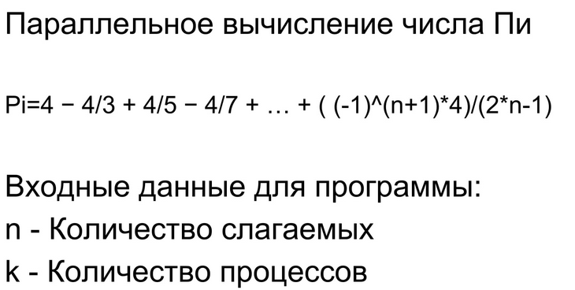

Демонстрация работы программы.
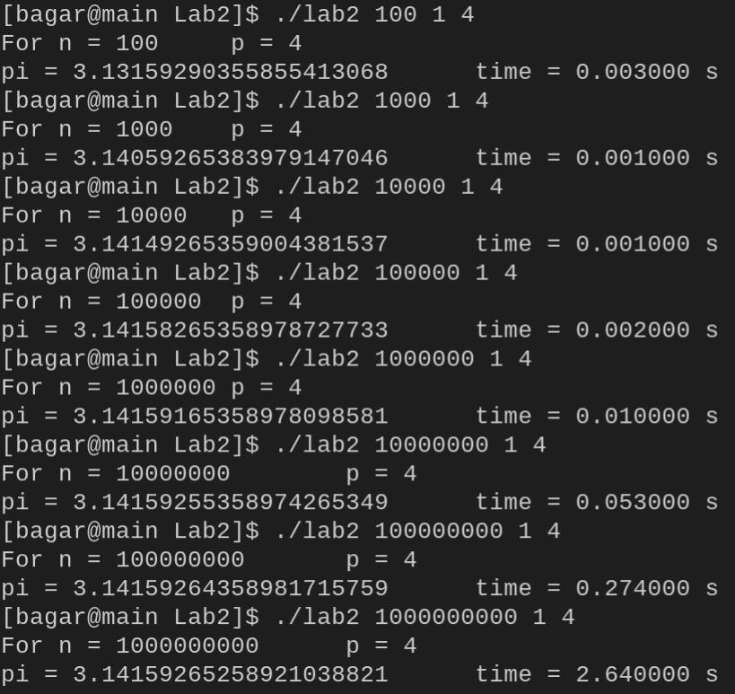
График зависимости времени выполнения расчетов от количества процессов. Для конкретного количества процессов бралось минимальное время выполнения за 10 запусков.
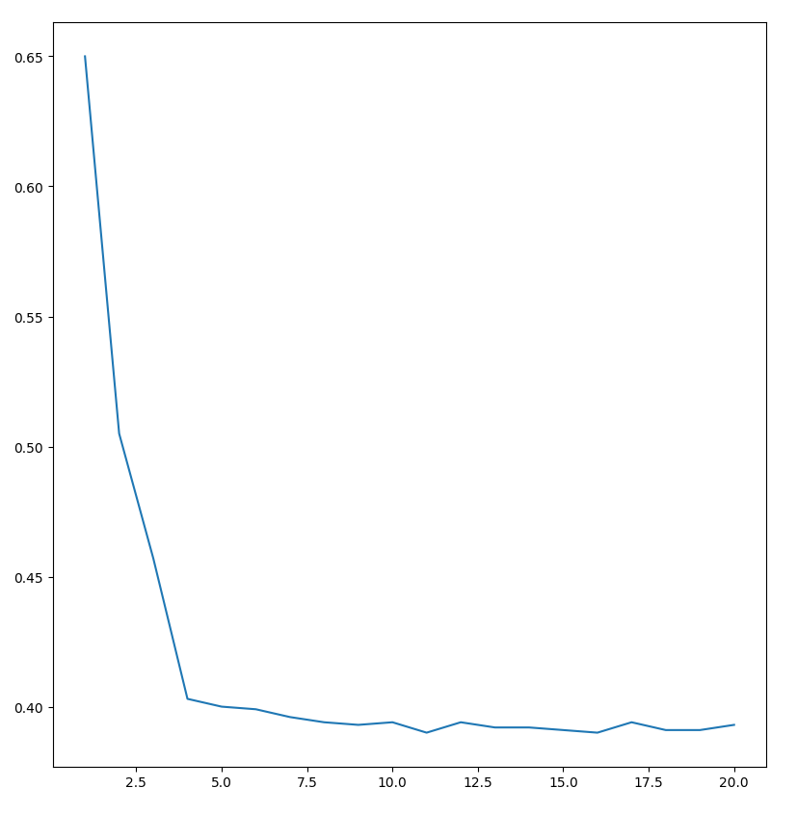
Исходный код.
#include <stdio.h>
#include <unistd.h>
#include <sys/types.h>
#include <sys/wait.h>
#include <time.h>
#include <sys/timeb.h>
#include <stdbool.h>

const long n; // terms count
const long p; // process count
const bool is_verbose;

double compute_pi_part(long n_from, long n_to) {
double res = 0;
int sign = n_from % 2 == 0 ? 1 : -1;
for (int i = n_from; i < n_to; i++) {
res += sign * 4.0 / (2.0*i + 1.0);
sign = -sign;
}
return res;
}

unsigned long currentTime() {
struct timeb tmb;
ftime(&tmb);
return (unsigned long) tmb.time * 1000 + tmb.millitm;
}

void parse_args(int argc, char *argv[], long *n, bool *is_verbose, long *p) {
if(argc == 4) {
*n = atoi(argv[1]);
*is_verbose = atoi(argv[2]);
*p = atoi(argv[3]);

} else {
printf("Invalid arguments!\n");
exit(1);
}
}

int main(int argc, char *argv[]) {
parse_args(argc, argv, &n, &is_verbose, &p);

int pipes[p][2];
double subprocess_res;

unsigned long start = currentTime();
// spam processes
for (int i = 0; i < p; i++) {
if (pipe(pipes[i]) < 0) {
printf("function call failed: pipe\n");
return 1;
}

pid_t pid;
if ((pid = fork()) < 0) {
printf("function call failed: fork\n");
return 1;
} else if (pid == 0) {
subprocess_res = compute_pi_part((n*i) / p, (n*(i + 1)) / p);

close(pipes[i][0]);
write(pipes[i][1], &subprocess_res, sizeof(subprocess_res));
return 0;
}
}

double res = 0;
for (int i = 0; i < p; i++) {
close(pipes[i][1]);
read(pipes[i][0], &subprocess_res, sizeof(subprocess_res));
res += subprocess_res;
}

unsigned long end = currentTime();
double work_time = (double)(end - start) / 1000.0;
if (is_verbose) {
printf("For n = %d\tp = %d\n", n, p);
printf("pi = %.20f \t time = %f s\n", res, work_time);
} else {
printf("%f", work_time);
}
}

Вывод.
В результате выполнения данной работы были получены знания о межпроцессном взаимодействии.
Процессор Intel Core i7-4510U, на котором тестировалась программа, имеет 4 виртуальных ядра (2 физических). Программа быстрее всего выполняется при количестве процессов равном 4. При дальнейшем увеличении количестве процессов время выполнения не меняется т.к. виртуальных ядер всего 4 и нет синхронизирующих межпроцессных взаимодействий.

